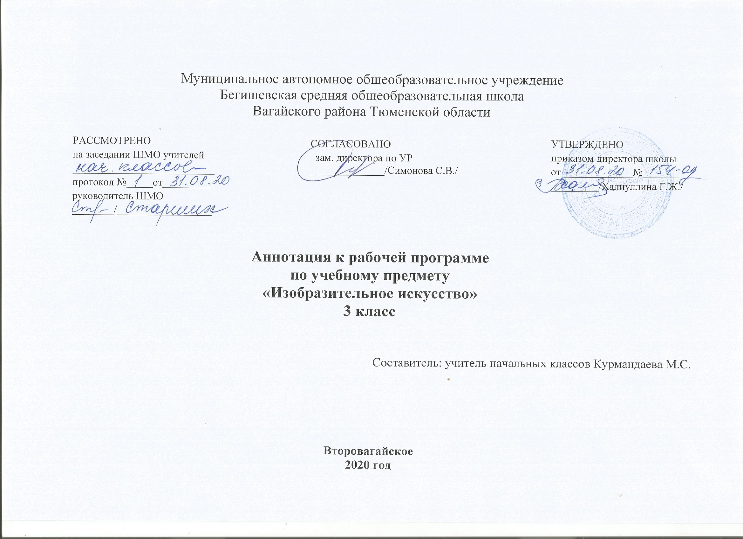Аннотация к рабочей программе «Изобразительное искусство»

Рабочая программа учебного предмета «Изобразительное искусство» в 3 классе составлена на основе следующих документов:
- Закон Российской Федерации «Об образовании в Российской Федерации» от 29.12.2012 №273 (в редакции от 6.07.2019);
- Федеральный государственный образовательный стандарт начального общего образования (утвержден приказом Министерства образования и науки РФ от 06.10.2009г. пр.№373 (с изменениями на 31.12.2015г);
- Основная образовательная программа начального общего образования Муниципального автономного общеобразовательного учреждения Бегишевская средняя общеобразовательная школа Вагайского района Тюменской области;
- Примерная программа начального общего образования по изобразительному искусству;
- Учебный план начального общего образования Муниципального автономного общеобразовательного учреждения Бегишевской средней общеобразовательной школы Вагайского района Тюменской области.
Рабочая программа по изобразительному искусству для 3 класса разработана на основе Федерального государственного общеобразовательного стандарта начального общего образования (приказ №373 от 6 октября 2009г.), требований к результатам освоения основной общеобразовательной программы начального общего образования, примерной программы начального общего образования по изобразительному искусству и на основе авторской программы «Изобразительное искусство», автор И.Э. Кашековой, А.Л. Кашекова. УМК «Перспективная начальная школа»

Учебно-методический комплекс:
- Программа по учебному предмету «Изобразительное искусство» (1-4 класс). И.Э. Кашекова, А.Л. Кашеков
- И.Э. Кашекова, А.Л.Кашеков «Изобразительное искусство» 3 класс. Учебник. – М.:Академкнига/Учебник. 2013

В соответствии с федеральным, региональным базисным учебным планом и учебным планом школы предмет «Изобразительное искусство» изучается в 3 классе по 1 часу в неделю. Общий объем учебного времени составляет 34 часа.

